**SAMEN ZINGEN MET MANNENKOOR PRO REGE**

**IN DE GEREFORMEERDE KERK LJUSSENS-MOARRE 10 NOVEMBER 2024**

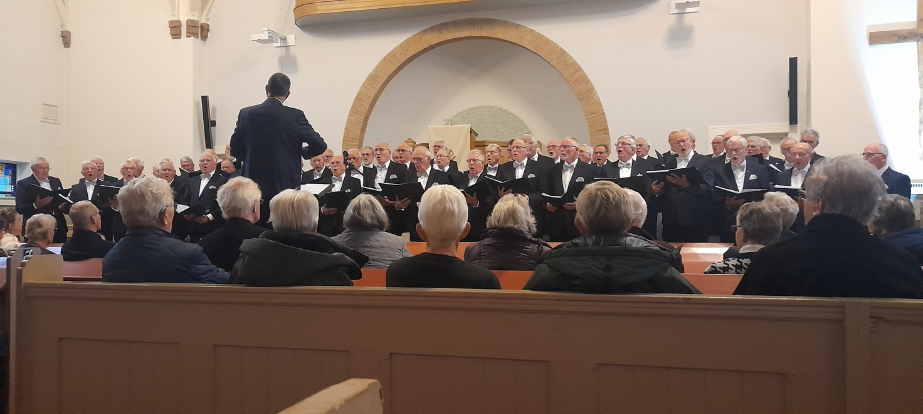 Zondagmiddag 10 november was mannenkoor “Pro Rege”uit Dokkum uitgenodigd om het publiek te verrassen op een prachtig samengesteld zangprogramma waarbij natuurlijk de samenzang niet mocht ontbreken. Het koor staat onder leiding van Jan Hibma en de muzikale begeleiding was in vertrouwde handen van Anja Heikamp.

Onder de uitnodiging stond vermeld: JO KOMME DOCHS EK? En jawel, it hat fortúten dien!

En zo mocht de voorbereidingscommissie zich verheugen in een groot aantal belangstellenden wat het koor natuurlijk extra stimuleerde maar………. ook door het publiek werd het beste beentje voorgezet bij de samenzang. Een lust voor het oor mogen we wel zeggen.

Het programma werd afgewisseld met blokjes van een aantal liederen gevolgd door samenzang. Tevens werden er passende Bijbel gedeelten of een liedtekst voorgelezen waardoor de inhoud van de liedteksten nog intenser en indrukwekkender naar voren kwamen.

Jan Struiksma vertolkte de solopartij bij het prachtige lied: Prijs de Heer” wat resulteerde in een spontaan en welverdiend applaus.

Tijdens de collecte verzorgde Anja Heikmap op het orgel een prachtig intermezzo uit: “Jezus Christ Superstar.” Na de laatste tonen van het orgel liet het publiek d.m.v. een daverend applaus weten dat ze het een geweldige orgel-solo vonden.

Na het dankwoord van de commissie werd het concert afgesloten met het lied “Geloofd zij onze God. Het was een “zeer geslaagde zangmiddag waarvoor de commissie zeker een pluim verdiend heeft voor de organisatie.

Een groot aantal aanwezigen was van mening dat zo’n zangmiddag zeker voor herhaling vatbaar is.

